能 力 提 升
一、选择题
1．已知的正弦线为MP，正切线为AT，则有( )
A．MP与AT的方向相同 B．|MP|＝|AT|
C．MP>0，AT<0 D．MP<0，AT>0
[答案] A
[解析] 三角函数线的方向和三角函数值的符号是一致的．MP＝sin<0，AT＝tan<0.
2．已知α角的正弦线与y轴正方向相同，余弦线与x轴正方向相反，但它们的长度相等，则( )
A．sinα＋cosα＝0 B．sinα－cosα＝0
C．tanα＝0 D．sinα＝tanα
[答案] A
3．若<α<，则下列不等式正确的是( )
A．sinα>cosα>tanα B．cosα>tanα>sinα
C．sinα>tanα>cosα D．tanα>sinα>cosα
[答案] D
4．y＝的定义域为( )
A.
B.
C.
D.(以上k∈Z)
[答案] B
[解析] ∵，
∴2kπ<x<2kπ＋，k∈Z.
5．(能力拔高题)已知cosα≤sinα，那么角α的终边落在第一象限内的范围是( )
A．(0，]
B．[，)
C．[2kπ＋，2kπ＋)，k∈Z
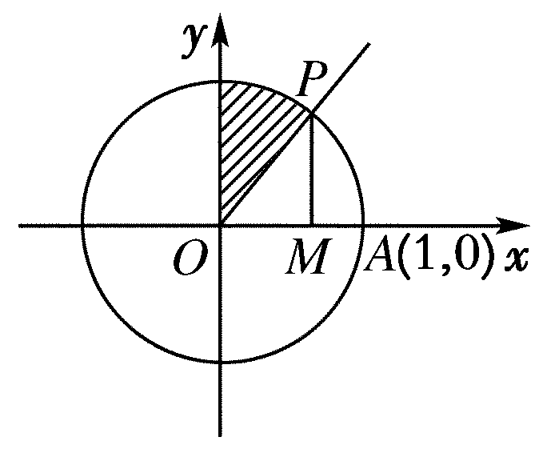
D．(2kπ，2kπ＋]，k∈Z
[答案] C
[解析] 如图所示，由余弦线长度|OM|不大于正弦线长度|MP|可知，角α的终边落在图中的阴影区域，故选C.
6．已知sinα>sinβ，那么下列命题成立的是( )
A．若α、β是第一象限角，则cosα>cosβ
B．若α、β是第二象限角，则tanα>tanβ
C．若α、β是第三象限角，则cosα>cosβ
D．若α、β是第四象限角，则tanα>tanβ
[答案] D
[解析] 如图(1)，α、β的终边分别为OP、OQ，sinα＝MP>NQ＝sinβ，此时OM<ON，∴cosα<cosβ，故A错；
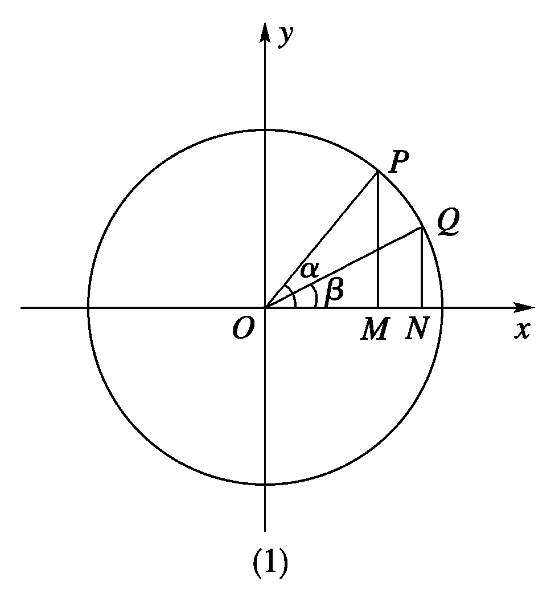
如图(2)，OP、OQ分别为角α、β的终边，MP>NQ，
∴AC<AB，即tanα<tanβ，故B错；
如图(3)，角α，β的终边分别为OP、OQ，MP>NQ即sinα>sinβ，∴ON>OM，即cosβ>cosα，故C错，∴选D.
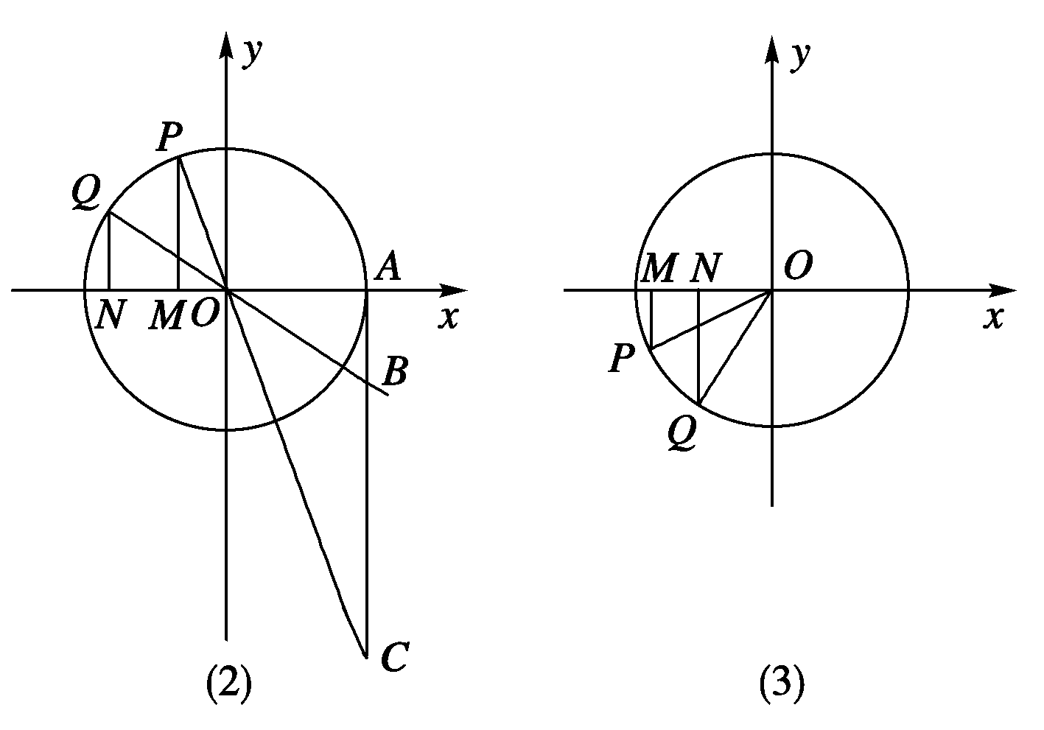
二、填空题
7．已知tanx＝1，则x＝________.
[答案] x＝＋kπ(k∈Z)
8．不等式cosx>0的解集是________．
[答案] {x|2kπ－<x<2kπ＋，k∈Z}．
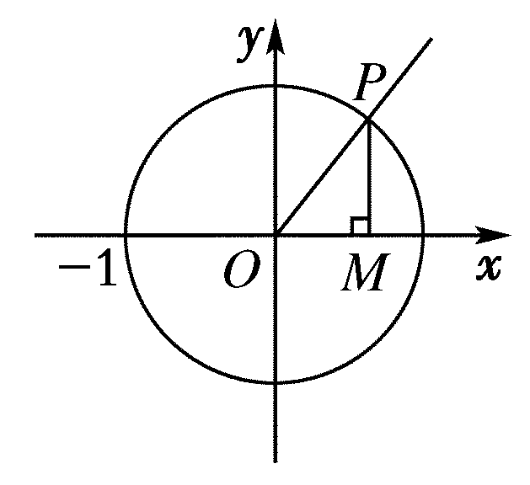
[解析] 如图所示，OM是角x的余弦线，则有cosx＝OM>0，
∴OM的方向向右．
∴角x的终边在y轴的右方．
∴2kπ－<x<2kx＋，k∈Z.
9．已知点P(tanα，sinα－cosα)在第一象限，且0≤α≤2π，则角α的取值范围是______________________．
[答案] ∪
[解析] ∵点P在第一象限，
∴
由(1)知0<α<或π<α<，(3)
由(2)知sinα>cosα，
作出三角函数线知，在[0,2π]内满足sinα>cosα的
α∈，(4)
由(3)、(4)得α∈∪.
三、解答题
10．利用三角函数线比较下列各组数的大小：
(1)sin与sin；(2)tan与tan.
[解析]
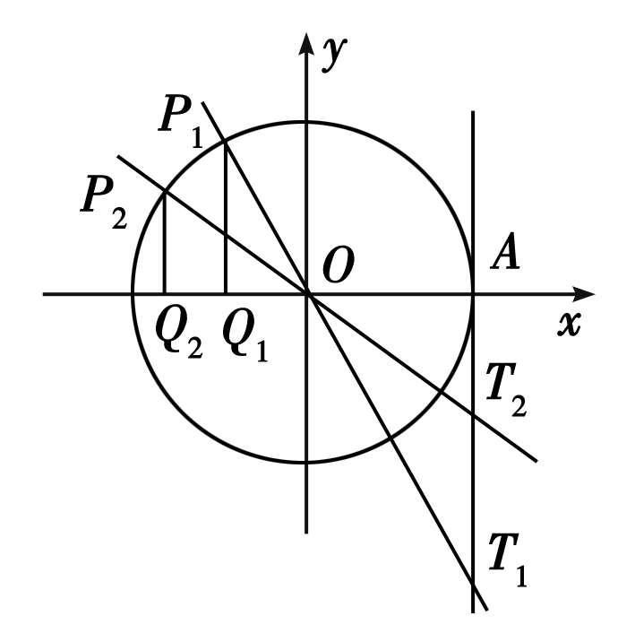
如图，射线OP₁、OP₂分别表示角、的终边，其中P₁、P₂是终边与单位圆的交点，过点P₁、P₂分别作x轴的垂线，垂足分别为点Q₁、Q₂，过点A(1,0)作x轴的垂线分别与角、的终边的反向延长线交于点T₁、T₂，则Q₁P₁、Q₂P₂是角、的正弦线，AT₁、AT₂是、的正切线．于是，有向线段Q₁P₁>Q₂P₂，AT₁<AT₂，
所以sin>sin，tan<tan.
11．求下列函数的定义域：
(1)y＝； (2)y＝lg(3－4sin²x)．
[解析] 如图(1)．
∵2cosx－1≥0，∴cosx≥.
∴函数定义域为(k∈Z)．
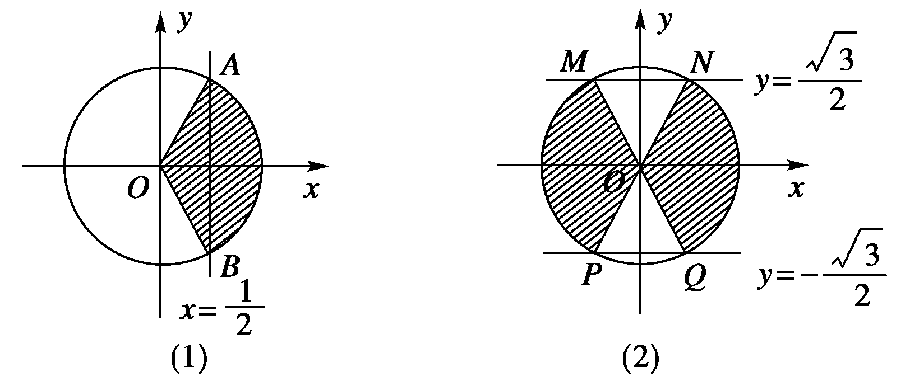
(2)如图(2)．
∵3－4sin²x>0，∴sin²x<，∴－<sinx<.
∴函数定义域为∪，(k∈Z)，即(k∈Z)．
12．利用单位圆和三角函数线证明：若α为锐角，则
(1)sinα＋cosα>1；
(2)sin²α＋cos²α＝1.
[证明] 如图，记角α的两边与单位圆的交点分别为点A，P，过点P作PM⊥x轴于点M，则sinα＝MP，cosα＝OM.
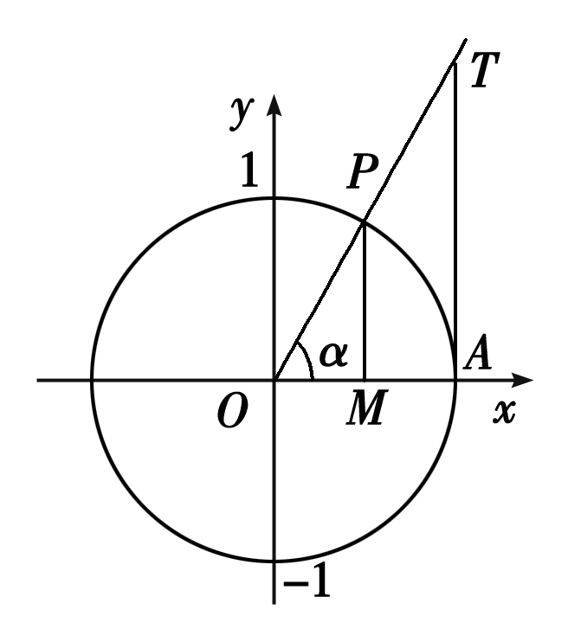
(1)在Rt△OMP中，MP＋OM>OP，∴sinα＋cosα>1.
(2)在Rt△OMP中，MP²＋OM²＝OP²，
∴sin²α＋cos²α＝1.

